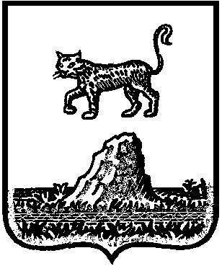

Р о с с и й с к а я Ф е д е р а ц и я

Новгородская область Холмский район

**АДМИНИСТРАЦИЯ КРАСНОБОРСКОГО СЕЛЬСКОГО ПОСЕЛЕНИЯ**

**П О С Т А Н О В Л Е Н И Е**

от 12.03.2024 года № 22

д. Красный Бор

**О внесении изменений в постановление от 08.02.2016 года № 10** «**О комиссии по соблюдению требований к служебному поведению муниципальных служащих, замещающих должности муниципальной службы в Администрации Красноборского сельского поселения, и урегулированию конфликта интересов»**

В соответствии с Указом Президента Российской Федерации от 25 января 2024 г. № 71 «О внесении изменений в некоторые акты Президента Российской Федерации», Администрация Красноборского сельского поселения

**ПОСТАНОВЛЯЕТ:**

1. Внести в постановление администрации Красноборского сельского поселения от08.02.2016 года № 10 «О комиссии по соблюдению требований к служебному поведению муниципальных служащих, замещающих должности муниципальной службы в Администрации Красноборского сельского поселения, и урегулированию конфликта интересов» (далее – Положение) следующие изменения:

1.1. Дополнить пункт 11 Положения подпунктом г):

«г) уведомление муниципального служащего о возникновении не зависящих от него обстоятельств, препятствующих соблюдению требований к служебному поведению и (или) требований об урегулировании конфликта интересов.»

2. Опубликовать постановление в периодическом печатном издании - бюллетене «Красноборский официальный вестник» и разместить на официальном сайте Администрации Красноборского сельского поселения в информационно - телекоммуникационной сети «Интернет».

**Глава поселения Е.И. Чиркова**

|  |  |
| --- | --- |
|  |  |